Opgave til Sofokles’ Antigone, 1. epeisodion og 1. stasimon, vv. 155-375 (ss. 21-30)

[Koret i Antigone består af ældre rådsherrer i Theben]

- Hvad er handlingen egentlig i dette epeisodion? Hvorfor kommer Kreon ud til koret? Hvad er det vagten kommer for at fortælle? Hvordan reagerer Kreon?
- Giv en karakteristik af Kreon som person. Inddrag f.eks.:
  - Hvordan fremstår Kreon i hans indledende tale, ss. 22-23? Hvordan vil han mon gerne fremstå?
  - Hvorfor reagerer Kreon så voldsomt på korførerens replik på ss. 25-26? Hvilke sider af sin personlighed er det, han viser her?
  - Hvordan mener Kreon, at vagtens historie skal forklares? Hvorfor?
  - Beskriv Kreons ed vv. 304-309. Er det en forståelig og/eller rimelig reaktion?
- Karakterisér de sidste replikker mellem Kreon og vagten (vv. 315-331, s. 28). Passer de i tone med det foregående?
- Se på korsangen (første stasimon) i vv. 332-375 (ss. 29-30): Hvad handler den om? Giv hver strofe og antistrofe en overskrift.

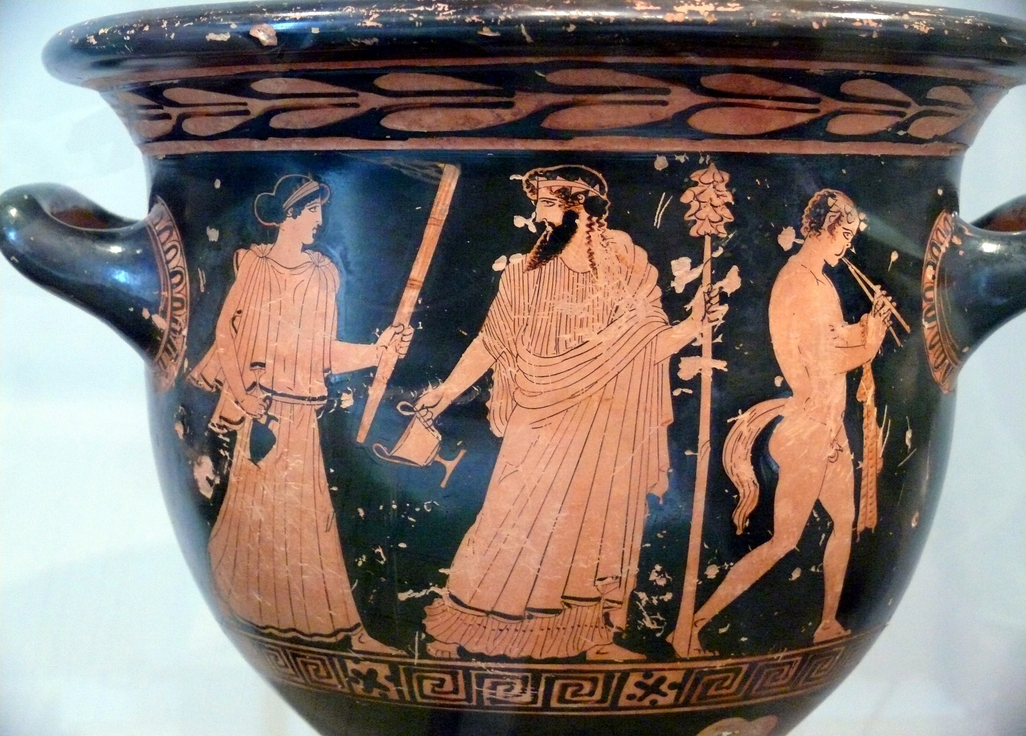
Teaterets gud og hans ledsagere: Dionysos, en mænade med fakkel og en fløjtespillende satyr på en vase fra ca. 450-420 f.v.t.

